

８月10日の人事院勧告を受けた政府の第１回給与関係閣僚会議では、総務大臣、経済財政政策担当大臣、厚生労働大臣が「労働基本権制約の代償措置を尊重する基本姿勢にたって検討すべき」と勧告通りの実施を主張し、官房長官も「人勧制度を尊重する」と政府の姿勢を述べています。

ゆっくり話してみてください

日本産業カウンセラー協会では、毎年９月の自殺予防週間に「働く人の電話相談室」を開設しています。
「職場の問題」や「メンタルの不調」など、抱えている悩みを相談してください。
相談者の多くは、「家族に迷惑をかけている」「自分は生きている価値がない」と自分を責めます。でも、そのつらい思いを言葉にすることができれば、トンネルを抜ける一歩が必ず踏み出せます。
いちばん大事なのはいのちです。

午前１０時～午後１１時

ダイヤル：０１２０-５８３-３５８
カウンセラーにダイレクトにつながります
しかし、財務大臣や公務員制度改革担当大臣が“勧告を上回る引下げ”を主張したとの報道がさ
つらいこと
れており、公務員制度改革プロジェクトチームをはじめ民主党内には「人勧尊重」と「人勧を上回る削減が必要」との両論があります。
さらに公務員給与の大幅引下げを主張するみんなの党の動向など、“ねじれ”国会のもとで、公務員給与の扱いが「政争の具」になりかねない厳しい情勢です。
公務員の賃金・労働条件に対する「政治介入」の排除、人勧を無視した「一方的な給与引下げ」を断じて認めないための自治労一丸となった取り組みです。

苦しいこと

組合員と家族の「切実な
要求」を背景に交渉を強
めます。それが『大型は
がき』の取り組みです。
自治労の目標は組合員一人５筆です。
必ず「家族のお名前」は書いてくださるよう、ぜひ、ご協力をお願いします。

久しぶりに南アルプス市横内くんからお便りが届きましたよ！！
皆さんお元気ですか？横内です。  南アルプス市はまだまだ猛暑日があって、今年はさすがにちょっと暑すぎです。  津別ではもう日中も涼しいのでしょうね。  さて、久しぶりに近況報告させていただきます。･･･とは言っても夏の間も普段は家でゴロゴロしているばかりですので数少ない外出の記録です。  最初の写真（①）は登山部の仲間と八ヶ岳（山梨県と長野県にまたがる山です）にサイクリングに行ってきたものです。エコが騒がれる中、最近市役所でも多くの職員が自転車通勤をしているんですよ。部内でも自転車に目覚める方々が増えたためこのサイクリング会を開催しました。実はこのメンバーで来年のオホーツクサイクリングに出場したいと思っていますので、その際はよろしくお願いします。  【写真①】  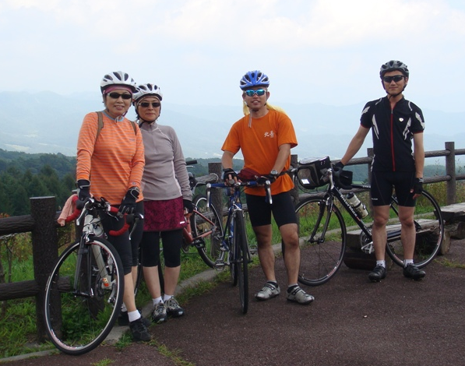 |  |  | そして、もう一つは中央アルプスの宝剣岳（長野県）という山への登山です。やはり市役所の登山部で行ったのですが、険しい山のスリリングさがたまりません。写真（②）のような鎖場も登りました！！  南アルプス市にもここに負けないくらい魅力的な山々がたくさんありますので3,000級の山々に挑戦したい方はいつでもお越し下さい。10月上旬には高山の紅葉が始まります。  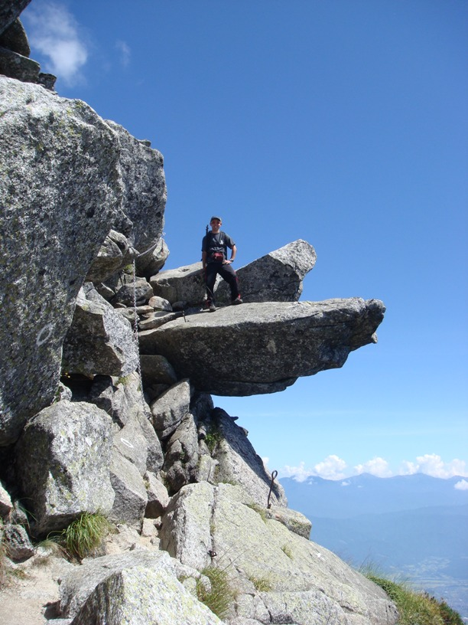  【写真②】⇒  岩が･･･  宙に･･･  落ちそうで  落ちない岩  それではまた。  あ、そうそう１１月のふれあい祭りにはどなたがいらっしゃいますか？楽しみに待っています！！  （次号へつづく）
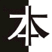


～良書ノススメ～ ｖｏｌ．参
最近テレビでは「秘密のケンミンＳＨＯＷ」「ナニコレ珍百景」など、ご当地モノが人気のようですが、出版分野でも、県民性モノは定番のジャンルです。というわけで今回のススメは、「出身県でわかる人柄の本」。平成五年（一九九三年）に出版されたもので、作者は文化人類学者の祖父江孝男氏です。
この県民性というヤツ、県境のない北海道に住んでいると感じづらいものですが、津別町と縁の深い県に目を通してみると……
山梨県人は「企画力のあるアイデアマン」。明治期にガス、地下鉄、電気などの近代化事業を興したのは、みな山梨県人だそうです。そういわれてみれば、あの東京タワーの設計者（内藤多仲）も、旧櫛形町のご出身ですね。
千葉県人は「いうべきことははっきりいう」。旧国名でいう上総（かずさ・県中央部）と安房（あわ・県南部）とで気質が違うそうです。船橋市は、どちらでもない下総（しもうさ）に属しますが、県の中央部に位置することを考えると「上総のひとつ奉公」といわれる素朴な実直者タイプに属するのでしょうか。
向こうの人とお会いする前に本書を読んで気質を予習しておけば、話もはずむことうけあいです（？）。 （ｏ）
『出身県でわかる人柄の本』 同文書院／祖父江孝男

